8.3 Ανάλυση του φωτός

Όταν το λευκό φως του ήλιου πέσει πάνω σε ένα ακανόνιστο κομμάτι γυαλιού, σε σαπουνόφουσκα, κηλίδα πετρελαίου, οπτικό δίσκο (εικόνα 8.17) κ.ά. εμφανίζονται όλα τα χρώματα με μια συ­γκεκριμένη σειρά. Ίδια σειρά χρωμάτων εμφανίζεται και στο ου­ράνιο τόξο.

*Πώς από το λευκό φως εμφανίζονται όλα τα χρώματα;*

■Μ

**Εικόνα 8.17**

Τα χρώματα σε έναν σύμπυκνο δίσκο.

Διάθλαση μονοχρωματικής δέσμης φωτός σε πρίσμα

Στην εικόνα 8.18 παριστάνεται η πορεία μιας λεπτής **μονοχρωμα­τικής** δέσμης φωτός που προσπίπτει κάθετα στη μια πλευρά ενός ορθογώνιου τριγωνικού πρίσματος. Μονοχρωματική ονομάζεται μια δέσμη φωτός όταν αποτελείται από φωτόνια μιας μόνο ενέρ­γειας ή από φωτεινές ακτίνες ενός χρώματος. Στην εικόνα σχεδι­άζονται δύο παράλληλες φωτεινές ακτίνες που αντιστοιχούν στο ίδιο χρώμα. Παρατήρησε ότι παραμένουν παράλληλες και μετά τη διέλευσή τους από το πρίσμα.

*Πώς ερμηνεύουμε αυτό το γεγονός;*

Οι δύο ακτίνες έχουν την ίδια γωνία πρόσπτωσης. Επειδή φωτει­νή δέσμη αποτελείται από φωτόνια ίδιας ενέργειας αυτά μέσα στο γυαλί θα κινούνται με την ίδια ταχύτητα, δηλαδή και στις δύο ακτί­νες θα αντιστοιχεί ο ίδιος δείκτης διάθλασης. Επομένως σύμφωνα με τον νόμο της διάθλασης και η γωνία διάθλασης θα είναι ίδια.

Ανάλυση του λευκού φωτός

*Τι θα συμβεί αν στο πρίσμα προσπέσει φως που δεν είναι μονο­χρωματικό, όπως για παράδειγμα το ηλιακό φως;*

Ένας από τους μεγαλύτερους φυσικούς όλων των εποχών ο Ισα­άκ Νεύτων ενδιαφέρθηκε να απαντήσει στο ερώτημα αυτό. Άρχι­σε τα πειράματά του στην οπτική το 1662 σε ηλικία 20 ετών όταν ακόμη ήταν φοιτητής στο Καίμπριτζ. Αρχικά δημιούργησε λεπτές φωτεινές δέσμες ηλιακού φωτός, σκοτεινιάζοντας το εργαστήριό του και ανοίγοντας μικρές οπές στα παραθυρόφυλλα. Ακολούθως τοποθέτησε ένα γυάλινο πρίσμα κοντά στην οπή και οδήγησε το εξερχόμενο φως σε μια λευκή επιφάνεια (εικόνα 8.19). Παρατή­ρησε τον σχηματισμό μιας έγχρωμης ταινίας: του **χρωματικού φά­σματος.** Στη συνέχεια ο Νεύτωνας κατηύθυνε την έγχρωμη φωτει­νή δέσμη σε ένα δεύτερο πρίσμα και παρατήρησε ότι το φως που εξερχόταν από αυτό ήταν λευκό (εικόνα 8.20).

Με αυτό τον τρόπο ο Νεύτωνας έδειξε ότι τα χρώματα στο λευκό φως δεν είχαν προστεθεί από το υλικό του πρίσματος και κατέληξε τελικά στο συμπέρασμα ότι το λευκό φως είναι μίγμα όλων των χρωμάτων σε κατάλληλη αναλογία. Το φαινόμενο του διαχωρισμού του λευκού φωτός σε χρώματα ονομάζεται **ανάλυση (διασπορά) του φωτός.**

**Εικόνα 8.18**

Οι μονοχρωματικές φωτεινές δέσμες παραμένουν παράλλη­λες μετά την έξοδό τους από το πρίσμα.

Εικόνα 8.19

Ο Ισαάκ Νεύτων ενώ πειραματίζεται στο εργαστήριό του με το λευκό φως.

Φυσικηκα|Ιστορία_^^

Εικόνα 8.20

Σχηματική αναπαράσταση της συσκευής του Νεύτωνα.

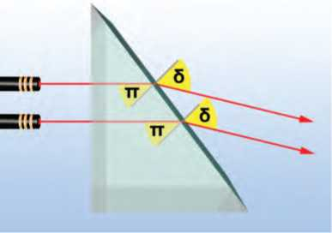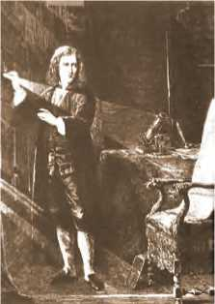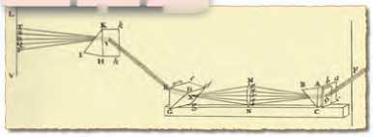

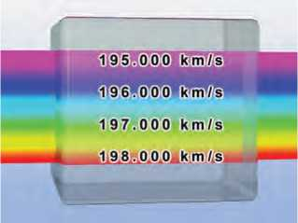Δείκτης διάθλασης και χρώματα του φωτός

**Εικόνα 8.21**

Στο γυαλί μια φωτεινή ακτίνα που αντιστοιχεί στο κόκκινο χρώμα διαδίδεται με μεγαλύτερη ταχύτητα απ’ ό,τι η ακτίνα που αντιστοιχεί στο μπλε χρώμα. Δηλαδή ο δείκτης διάθλα­σης του γυαλιού είναι διαφορετικός για το μπλε και κόκκινο χρώμα.

*Πώς όμως από το λευκό φως εμφανίζονται όλα τα χρώματα;*

Για να ερμηνεύσουμε την ανάλυση του φωτός υποθέτουμε ότι η ταχύτητα διάδοσης μιας φωτεινής ακτίνας σ’ ένα υλικό, επομέ­νως και ο δείκτης διάθλασης του υλικού, εξαρτάται από το «χρώ­μα» της (εικόνα 8.21). Έτσι ο δείκτης διάθλασης του ιώδους είναι μεγαλύτερος από του κόκκινου χρώματος. Σύμφωνα με τον νόμο της διάθλασης για την ίδια γωνία πρόσπτωσης μια φωτεινή δέσμη ιώδους χρώματος εκτρέπεται από το πρίσμα περισσότερο από την αντίστοιχη του ερυθρού χρώματος (εικόνα 8.22). Με αυτό τον τρόπο το λευκό φως αναλύεται σε συγκεκριμένες περιοχές χρω­μάτων: ιώδη, μπλε, κυανή (γαλάζια), πράσινη, κίτρινη, πορτοκαλί, κόκκινη και σε όλες τις ενδιάμεσες αποχρώσεις τους. Βεβαίως όταν φωτεινές δέσμες όλων των χρωμάτων φθάσουν συγχρόνως

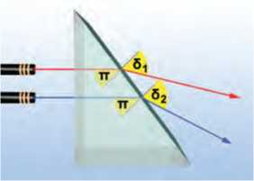στην ίδια περιοχή του αμφιβληστροειδούς χιτώνα του ματιού μας δημιουργείται η εντύπωση του λευκού φωτός.

**Εικόνα 8.22**

Η κόκκινη φωτεινή δέσμη διαδίδεται με μεγαλύτερη ταχύτητα στο γυαλί απ’ ό,τι η μπλε. Ο δείκτης διάθλασης της κόκκινης είναι μικρότερος από της μπλε. Από τον νόμο της διάθλασης για την ίδια γωνία πρόσπτωσης η κόκκινη θα εκτρέπεται λι­γότερο από την μπλε.

Το ουράνιο τόξο

Το ουράνιο τόξο είναι ένα θεαματικό αποτέλεσμα της ανάλυσης του ηλιακού φωτός. Το ουράνιο τόξο σχηματίζεται όταν ο ήλιος λάμπει σε μια περιοχή του ουρανού, ενώ ταυτόχρονα υπάρχουν σταγόνες νερού σ’ ένα σύννεφο ή βρέχει στην αντίθετη περιοχή του ουρανού (εικόνα 8.23). Για να καταλάβουμε πώς σχηματίζε­ται το ουράνιο τόξο ας παρακολουθήσουμε την πορεία μιας πολύ λεπτής φωτεινής δέσμης. Κάθε σταγόνα συμπεριφέρεται σαν μι­κρό πρίσμα. Καθώς η δέσμη εισέρχεται στη σταγόνα διαθλάται και αναλύεται στα χρώματα του φάσματος. Στο εσωτερικό της σταγό-

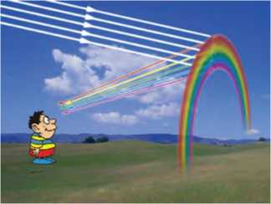νας υφίσταται ολική ανάκλαση και εξέρχεται αφού διαθλαστεί για δεύτερη φορά. Η δεύτερη διάθλαση είναι παρόμοια με την πρώτη και προκαλεί μεγαλύτερο διαχωρισμό των φωτεινών ακτίνων (ει­κόνα 8.24). Από τις ακτίνες που φθάνουν στο μάτι μας αυτές που αντιστοιχούν σε διαφορετικά χρώματα προέρχονται από διαφορε­τικές σταγόνες. Με αυτό τον τρόπο δημιουργείται η εικόνα του ουράνιου τόξου.

**Εικόνα 8.23**

Το ουράνιο τόξο.

8.4 Το χρώμα

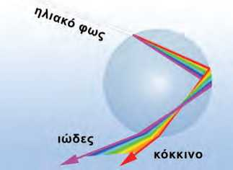Το χρώμα του ουρανού

**Εικόνα 8.24**

Η σταγόνα του νερού συμπεριφέρεται όπως ένα πρίσμα και προκαλεί ανάλυση του φωτός.

Οι αστροναύτες που αντίκρισαν τον ήλιο από τη σελήνη είδαν ένα λαμπερό δίσκο σε ένα μαύρο φόντο. Αντίθετα αντικρίζοντας τον ήλιο από τη Γη βλέπουμε έναν λαμπερό δίσκο σ’ ένα κατα­γάλανο φόντο. Κατά τη διάρκεια της ανατολής ή της δύσης του ήλιου ο ουρανός παίρνει διάφορους χρωματισμούς που από την αρχαιότητα ως σήμερα αποτελούν πηγή έμπνευσης για τους καλ­λιτέχνες αλλά και πολλές φορές αντικείμενο θαυμασμού από τους απλούς ανθρώπους.

*Πού οφείλεται το γαλάζιο χρώμα του ουρανού;*

Σωματίδια όπως τα άτομα, τα μόρια ή κόκκοι σκόνης απορρο-